Инструкция по эксплуатации
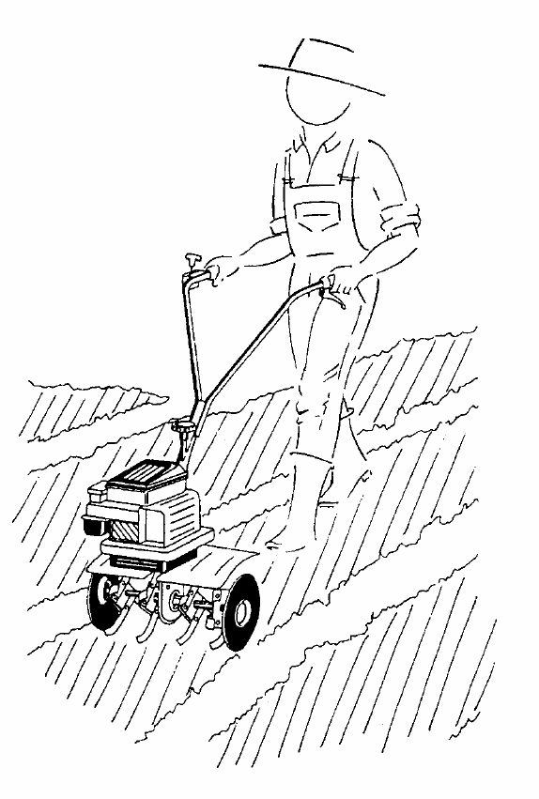

Мотокультиватор
«LIFAN»

Модель
1WG700
1WG1100C
1WG1100D
1WG1300

Содержание

Раздел 1. Общий вид и характеристики почвенной фрезы 4
1. Основные характеристики 4
2. Общий вид 4
Раздел 2. Основные функции почвенной фрезы 4
1. Вспашка 4
2. Транспортировка на короткие расстояния 5
Раздел 3. Эксплуатация почвенной фрезы 5
1. Первоначальная сборка 5
2. Установка и регулировка троса 6
3. Проверка и заправка 8
4. Запуск 9
5. Эксплуатация 10
6. Крепление фрезы 10
7. Особые требования к эксплуатации почвенной фрезы 11
Раздел 4. Техническое обслуживание 11
1. Период приработки 12
2. Техническое обслуживание почвенной фрезы 12
3. Перечень работ, выполняемых при техническом
обслуживании почвенной фрезы 13
4. Длительное хранение почвенной фрезы 13
Раздел 5. Отладка почвенной фрезы 13
1. Отладка сетки конической зубчатой передачи 14
2. Отладка реверсного механизма и троса 15
3. Отладки троса сцепления 16
4. Отладка троса акселератора 16
5. Отладка положения ручки 16
Раздел 6. Поиск и устранение неисправностей почвенной фрезы 17
1. Устранение неисправностей сцепления 17
2. Устранение неисправностей трансмиссии 18
3. Устранение неисправностей ходовой 19
4. Устранение других неисправностей 20
Раздел 7. Подшипники, используемые в почвенной фрезе 20

Предисловие
Пожалуйста, внимательно прочтите эту инструкцию перед использованием почвенной фрезы. Настоящая инструкция является руководством для решения проблем при эксплуатации и обслуживании почвенной фрезы.
По мере усовершенствования изделия содержание инструкции может изменяться.
Спасибо!!!

Вопросы, требующие особого внимания
- При запуске двигателя ручка переключения передач должна находиться в нейтральном положении
- Будьте внимательны в процессе работы машины
- Проявляйте осторожность при использовании вращающихся ножей
- Используйте чистое топливо и смазку
- Выключайте сцепление до переключения передач

Раздел 1. Общий вид и характеристики почвенной фрезы
1. Основные характеристики
Наименование | Характеристики и параметры
Тип | 1WG700 | 1WG1100C | 1WG1100D | 1WG1100DE | 1WG1100DE | 1WG1100DE | 1WG1300
Двигатели | 168F-2B | 170F-B | 177F-B | 177FD-B | 182FD-B | 188FD-B | 186FD
Мощность（  кВт/л.с./ об/мин） | 4.8 (6.5) / 3600 | 5.1 (7.0) / 3600 | 6.6 (9) / 3600 | 6.6 (9) / 3600 | 8.0 (11) / 3600 | 9.6 (13) / 3600 | 7.5 (10) / 3600
Вес (с вращающимся  культиватором) | < 120 кг | < 120 кг | < 120 кг | < 120 кг | < 120 кг | < 120 кг | < 135 кг
Размеры (длина,  ширина, высота) | 1325×750×1065 | 1800×1100×870 | 1800×1100×870 | 1800×1100×870 | 1800×1100×870 | 1800×1100×870 | 1800×1350×850

2. Общий вид

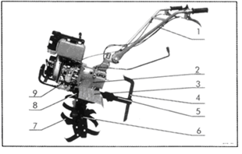

Рисунок 1.

1. Ручки управления 6. Вращающийся вал
2. Коробка передач 7. Вращающийся нож
3. Панель защиты 8. Выходная коробка
4. Винт регулировки скорости 9. Двигатель

Раздел 2. Основные функции почвенной фрезы
1. Вспашка
Установите вращающееся вспахивающие устройство на правую и левую часть вала трансмиссии движущейся части почвенной фрезы, затем закрепите двумя болтами М8×55 в осевом направлении, и машина готова к работе (См. таблицу 2 и рис. 2)
Рис. 2: Вращающееся устройство Рис. 3: Капающее устройство

2. Транспортировка на короткие расстояния
Прикрепите ручку для фургонов к прицепу, а колеса - на трансмиссионный вал движущейся части. Теперь можем выполнить транспортировку мотокультиватора на короткие расстояния.

Раздел 3. Эксплуатация почвенной фрезы
1. Первоначальная сборка (см. рис.4)

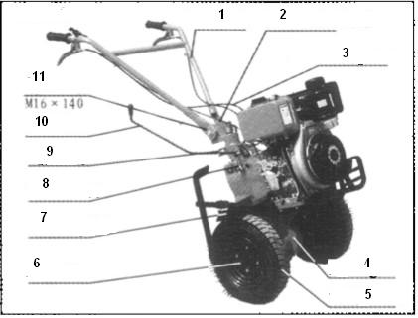

Рисунок 4
1. Опора ручки 7. Шасси
2. Основание опоры ручки 8. Коробка переключения передач
3. Ручка 9. Опорная рама
4. Выходная коробка 10. Рычаг переключения передач
5. Колесо 11. Болты М 16x140
6. Шестиугольный вал

1. Вставьте шестиугольный вал в шестиугольное отверстие на нижней части корпуса изделия.
2. Установите шестиугольные стопорные накладки на шестиугольный вал, закрепите с помощью винтов М6Х16 и убедитесь, что шестиугольный вал не движется в осевом направлении.
3. Колеса: установите колеса на концы шестиугольного вала и закрепите их двумя болтами М8×55 и гайками М8.
4. Прицеп: установите связующую сборку на прицеп, соедините при помощи сборки связующего вала, вставьте шплинт ∅3×26, затем установите планку регулировки скорости в квадратную выемку на связующей сборке, и закрепите болтами М8×55 и гайками.
5. Поручни: направьте два зубчатых диска на основании поручней на диски базы для поручней, отрегулируйте положение. Затем закрепите их болтами М16×140 с плоскими шайбами 16 и шайбами гравера 16.
6. Рычаг переключения передач: вставьте рычаг переключения передач в выемку основания для поддержки поручней, и вставьте его в отверстие коробки переключения передач. Затем закрепите шплинтом ∅3,2×16. Ручка переключения передач будет находиться в нейтральном положении.
7. Установите стопорную накладку на ручку переключения передач, поставьте ее в положение «быстрая передача» – стопорная накладка подойдет к основанию, – затем закрепите болтами.

2. Установка и регулировка троса
- Регулировка троса сцепления. (См. рис. 5 и 6)

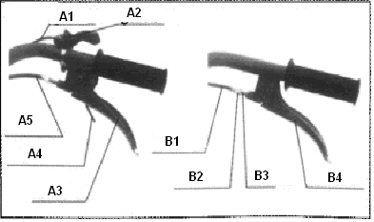

Рисунок 5
А1. Трос дросселя B2. Трос сцепления
А2. Дроссельный выключатель В2. Контргайка
А3. Ручка реверса В3. Винт
А4. Замок реверса В4. Ручка сцепления
А5. Трос реверсного механизма

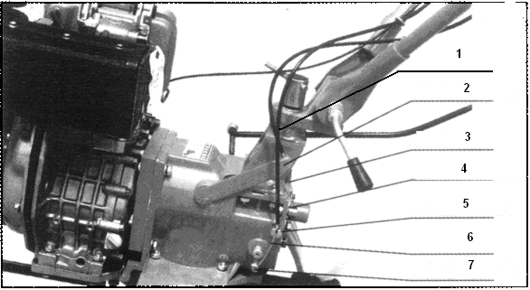

Рисунок 6
1. Рычаг вилки выключения сцепления 5. Основание троса реверса
2. Трос сцепления 6. Трос реверса
3. X Головка троса сцепления 7. Вал вилки реверса
4. Защитная крышка

1.1. Отвинтите крепящие болты.
1.2. Вверните винт по часовой стрелке до упора.
1.3. Вставьте конец троса в головку троса сцепления в задней части коробки передач, и убедитесь, что конец троса попал в отверстие головки.
1.4. Вставьте провод в отверстие МЗ на основании, нажмите на вилочную клемму сцепления и вставьте конец троса в головку троса.
1.5. Освободите винт и придержите его, освободите ручку сцепления до тех пор, пока сила пружины в сцеплении сможет вернуть в первоначальное положение рукоятку, затем вкрутите упорную гайку.

2. Регулировка троса реверсного механизма (см. рисунки 5 и 6)
2.1. Отвинтите крепящие болты.
2.2. Вверните винт по часовой стрелке до упора.
2.3. Вставьте трос в боковой вал реверсного механизма коробки передач и убедитесь, что шарнир поручня вошел в отверстие вилочного вала.
2.4. Потяните реверсный вилочный вал против часовой стрелки, встаньте трос в узкое пространство боковой реверсной головки коробки передач, убедитесь, что головка трубки направлена в отверстие головки провода.
2.5. Освободите винт и придержите его, освободите рукоятку реверса до тех пор, пока сила пружины в сцеплении сможет вернуть в первоначальное положение ручки, затем вкрутите стопорную гайку.

3. Регулировка троса дросселя (см. рисунок 7)
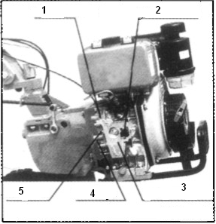
Рисунок 7
1. Резьбовая муфта 4. Головка троса
2. Ручка дросселя 5. Жесткая муфта
3. Регулировочная прокладка муфты дросселя

3.1. Поставьте переключатель дросселя в максимальное положение.
3.2. Вставьте провод: троса дросселя в основание на верхней части панели настройки дросселя дизельного двигателя.
3.3. Зажмите провод, вкрутите крепящие болты в основание.
3.4. Повторяйте переключение дросселя до тех пор, пока ручка дросселя на панели регулировки клапана подачи не станет достигать максимального и минимального положения.

3. Проверка и заправка
1. Убедитесь, что все соединительные болты находятся в свободном положении, зафиксируйте соединительные болты при достижении моментов сил, указанных в таблице 3.
Таблица 3
Наименование | Момент силы(H.м)
Фланец дизельного двигателя | 20 – 25
Фланец коробки передач | 35 – 40
Крепящие болты на задней части приводного вала коробки передач | 10 – 12
Крепящие болты вала реверсного механизма коробки передач | 26 – 40
Крепящие болты между основанием двигателя и выходными деталями | 35 – 40
Крепящие болты крышки выходных деталей | 10,6 – 15
Крепящие болты прицепа выходных деталей | 50 – 60
Соединительные болты между выходными деталями и коробкой передач | 35 – 40
Прицеп | 45 – 60
Установочные болты на основании дизельного двигателя | 35 – 40
Установочные болты на основании крепления ручки | 35 – 40
2. Проверьте каждую ручку управления (дроссель, сцепление, реверс и ручку переключения), могут ли они свободно двигаться. Поставьте их в правильное положение, если они находятся в другом положении.
3. Поставьте ручку переключения коробки передач в нейтральное положение.
4. Залейте масло в двигатель.
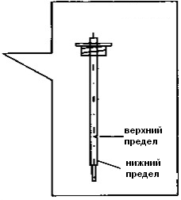 Рисунок 8
4.1.Залейте смазку SAE10W в картер дизельного двигателя. См. рисунок 9.
4.2. Поставьте машину в горизонтальное положение и залейте моторное масло 20# в коробку передач через отверстие в ее верхней части.
4.3. Снимите плексигласовое покрытие на нижней части воздушного фильтра, добавьте туда около 0,1 литра моторного масла 20#.
4.4. Выбирайте соответствующую смазку для дизельного двигателя в соответствии с температурой окружающей среды. (См. рис. 9)

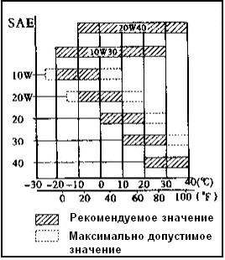
Рисунок 9
Заливка масла
Установите двигатель в горизонтальное
положение, залейте топливо и проверьте
уровень масла. Не крутите линейку разметки.
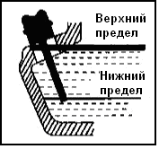
Модель | 178F | 186F
Объем (л) | 1,1 | 1,65
Вид обслуживания дизельного двигателя A P I

4.5. Залейте в дизельный двигатель легкое дизельное топливо 0# –- 10# и 20#.
Примечание: не заправляйте выше уровня отметки.

4. Запуск
(Примечание: ручка переключения передач должна быть в нейтральном положении)
1.1. Дизельный двигатель должен работать на низких оборотах (1500 – 2000 об/мин) без нагрузки в течение 2-3 минут.
1.2. Проверьте, нормально ли работает двигатель. Если нет, выключите его и найдите причину неисправности.

5. Эксплуатация
(эксплуатации почвенной фрезы должен предшествовать период приработки, см. Раздел 4 по процедуре введения в эксплуатацию)
1. Включение пониженной передачи.
1.1. Левой рукой возьмитесь за ручку сцепления и выключите его.
1.2. Правой рукой потяните ручку переключения передач назад и посмотрите, достигла ли она правильного положения. После этого правой рукой возьмитесь за правую ручку. (Примечание: не трогайте ручку реверса).
1.3. Постепенно отпустите ручку сцепления, сцепление срабатывает, и почвенная фреза может работать на малых оборотах.
1.4. Правой рукой увеличьте расход топлива, и почвенная фреза может работать на скорости 5 км/ч.
2. Включение повышенной передачи.
2.1. Левой рукой возьмитесь за ручку сцепления и выключите его*
2.2. Правой рукой потяните ручку переключения передач назад и проверьте, достигла ли она правильного положения. После этот правой рукой возьмитесь за правую ручку. (Примечание: не трогайте ручку реверса).
2.3. Постепенно отпустите ручку сцепления, сцепление срабатывает, и почвенная фреза может работать на высоких оборотах.
2.4. Правой рукой увеличьте расход топлива, и почвенная фреза может работать на скорости 10 км/ч.
3. Включение реверса.
З.1. Левой рукой возьмитесь за ручку сцепления и выключите его.
3.2. Правой рукой переведите ручку переключения передач в нейтральное положение и проследите, чтобы она попала в нужное положение. Правой рукой нажмите на ручку переключения передач, чтобы включить передачу, затем правой рукой нажмите ручку реверса.
3.3. Постепенно отпустите ручку переключения передач, сцепление срабатывает, и почвенная фреза может двигаться в обратном направлении. (Примечание: не отпускайте ручку реверса).
3.4. Если потребность в движении машины отпала, необходимо постепенно перевести левую руку на сцепление и отпустить правую руку с ручки реверса.

4. Переключите передачу во время движения машины, снизьте расход дизельного топлива (самовыключения дизельного двигателя не происходит), затем отключите сцепление. Когда машина будет близка к остановке, переключите передачу.

5. Изменив направление, потяните ручку вправо или влево для поворота машины направо или налево, соответственно. (Примечание: поворот ручки не в ту сторону может повредить передачу).

6. Остановка машины
6.1. Возьмитесь за ручку сцепления и отключите сцепление.
6.2. Переключите передачу на холостой ход, отпустите ручку сцепления, и машина остановится.

6. Крепление фрезы
1. Для использования вращающейся почвофрезы, демонтируйте колеса, прикрепите шестиугольные переходники вращающейся почвофрезы с обоих концов шестиугольного вала рабочей части и прикрепите их болтами М8×55. Примечание: вращающиеся ножи разбиты на две группы – правую и левую. Во время работы машины сначала в почву должно входить лезвие ножа. В целях обеспечении безопасности прикрепите правый и левый защитные щитки. Глубина культивации может изменяться посредством регулировки высоты шпиндели выбора скорости и угла атаки (см. таблицу 4)

7. Особые требования к эксплуатации почвенной фрезы
1. Обращайте внимание на условия работы и звук, издаваемый каждой деталью. Проверяйте крепление всех деталей. Запрещается работать с незакрепленными деталями двигателя. В случае выявления неисправности остановите машину и устраните причину неисправности.
2. Если машина включается на короткое время, запрещается чрезмерно нагружать ее, в особенности, если она новая или подвергалась значительному объему ремонтных работ.
3. Проверяйте уровень масла в дизельном двигателе и коробке передач. В случае понижения уровня масла доливайте его.
4. Запрещается охлаждать дизельный двигатель водой.
5. Во время культивации нельзя наклонять машину.
6. Запрещается использовать машину, оснащенную вращательными ножами, на песчаной или каменистой почве.
7. По завершении культивации очистите машину от сорняков и грязи, скопившейся на ее поверхности. Содержите машину в чистоте.
8. Обеспечьте частую очистку губки воздухоочистителя и замену моторного масла.

Раздел 4. Техническое обслуживание
В ходе эксплуатации почвенной фрезы неизбежны изменения режимов, трение и нагрузка на детали, ослабление болтов и износ деталей, что приводит к сбоям в работе всей системы, изменению зазоров, снижению мощности дизельного двигателя, увеличению расхода масла, к неправильной работе каждой детали и увеличению количества отказов машины. Для уменьшения вероятности возникновения неисправностей необходимо периодически проводить техническое обслуживание машины, что поспособствует продлению срока ее эксплуатации и улучшению рабочих характеристик.

1. Период приработки
В случае если двигатель новый или прошел большой объем ремонтных работ, он должен поработать в течение трех часов с легкой нагрузкой, после чего следует слить всю смазку из коробки передач и картера дизельного двигателя. После этого следует залить в машину моторное масло и в течение четырех часов прирабатывать двигатель, см. раздел 3, часть 3, пункт 4. После такого периода приработки машина может работать.

2. Техническое обслуживание почвенной фрезы
1. Обслуживание до и после каждой смены
1. Послушайте, нормальный ли звук издают движущиеся детали машины (нет ли ненормального звука, перегрева или послабленных болтов).
2. Проверьте, нет ли утечки масла из дизельного двигателя, коробки передач или выходной коробки,
3. Проверьте, находятся ли уровни масла в дизельном двигателе и коробке передач между верхним и нижним пределами указателя уровня масла.
4. Очистите машину и ее принадлежности от грязи и сорняков.

5. Аккуратно ведите журнал выполняемых работ
2. Первостепенное техобслуживание (проводится каждые 150 часов работы)
1. Выполните все работы, перечисленные в перечне части 1 выше.
2. Почистите коробку передач и выходную коробку. Замените моторное масло.
3. Проверьте и отрегулируйте сцепление, систему передач и систему обратной передачи.
3. Второстепенное техобслуживание (проводится каждые 800 часов работы)
1. Выполните все работы, перечисленные в перечне части 2 выше.
2. Проверьте все шестерни и подшипники, в случае выявления серьезного износа замените их новыми,
3. Осмотрите другие детали почвенной фрезы (например, вращающийся нож или соединительные болты). В случае повреждения замените их новыми.
4. Техобслуживание после каждых 1500-2000 часов работы
1. Разберите двигатель, руководствуясь специальной инструкцией для наладчиков, прочистите его и проверьте. В случае выявления серьезного износа двигателя замените его новым или произведите ремонт.
2. Проверку узлов трения и сцепления должны выполнять только специально приглашенные наладчики.
3. Перечень работ, выполняемых при техническом обслуживании почвенной фрезы. (Значок «О» обозначает, какую работу следует выполнять)
Периодичность Операция | Каждый день | 8 часов | 1-й месяц или через 20ч | 3-й месяц или через 50ч | Каждый год или через 1000ч | Каждый второй год или через 2000 ч
Проверка и затяжка болтов и гаек | О
Проверка и доливка моторного масла | О
Проверка наличия утечек |  | О | О | О
Очистка от грязи и сорняков | О
Поиск и устранение неисправностей | О
Регулировка тросов сцепления | О
Проверка узлов трения сцепления |  |  |  |  |  | О
Проверка шестерен и подшипников |  |  |  |  | О

4. Длительное хранение почвенной фрезы
При отправке почвенной фрезы на длительное хранение во избежание появления коррозии примите следующие меры:
- Законсервируйте дизельный двигатель согласно инструкции по его эксплуатации.
- Вытрите пыль и грязь с поверхности машины.
- Слейте смазку из картера трансмиссии и долейте туда новую смазку.
- Протрите антикоррозионной смазкой неокрашенные не дюралюминиевые поверхности машины.
- Машину следует хранить в хорошо проветриваемом, сухом и безопасном месте.
Сохраните набор инструментов и инструкцию по эксплуатации.

5. Отладка почвенной фрезы
1. Отладка сетки конической зубчатой передачи
При обнаружении ненормальной передачи поступательного движения сеткой конической зубчатой передачи или ненормального звука остановите машину и выполните следующие операции:
- Регулировка зазора сетки конической зубчатой передачи в картере трансмиссии (см. рисунок 10).
Рисунок 10. Структурная схема конической зубчатой передачи в корпусе трансмиссии
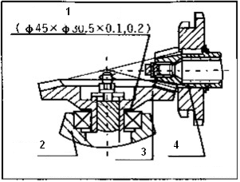

1. Регулировочная прокладка 3. Шестерня II
2. Выходная шестерня 4. Шестерня I

- Если боковой зазор сетки передачи Δ<0,05, необходимо подложить немного вулканизированной бумаги для увеличения зазора между коробкой передач и выходной коробкой.
- Если боковой зазор сетки передачи Δ>0,3, следует уменьшить зазор между подшипником и валом передачи II до 0,05-0,10.

- Регулировка зазора сетки конической зубчатой передачи в кодовой части (см. рисунок 11)
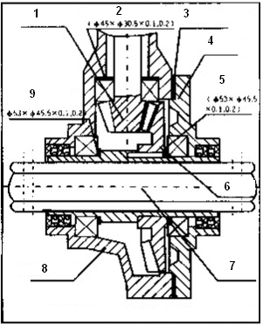
Рисунок 11. Структурная схема конической зубчатой передачи в ходовой части
1. Шестерня I 6. Шестерня П

2. Регулировочная прокладке II 7. Шестиугольный вал
3. Вулканизированная бумага II 8. Выходная коробка
4. Верхняя крышка 9. Регулировочная прокладка
5. Регулировочная прокладка III

- Если боковой зазор сетки передачи Δ<0,05, необходимо увеличить зазор, увеличив регулировочную прокладку I, и изменить положение: вулканизированной бумаги II и регулировочной прокладки Ш для обеспечения осевого люфта передачи ІІ на уровне 0,05-0,15.
- Если боковой зазор сетки передачи Δ>0,3, следует уменьшить регулировочную прокладку I, одновременно обеспечивая осевой люфт передачи II на уровне 0,05-0,15, или увеличить регулировочную прокладку II и обеспечить осевой люфт передачи I на уровне 0,05-0,15.

2. Отладка реверсного механизма и троса
При обнаружении неисправности обратного хода почвенной фрезы необходимо отрегулировать реверс ими механизм и трос. См. Раздел 3.
Примечание:
- Возьмитесь за ручку реверса и отпустите ее 2-3 раза, чтобы включить передачу. Если включить передачу не получается, изменяйте положение ручки, пока передача не включится,
- Во время движения почвенной фрезы отпустите ручку реверса: реверсивный механизм должен вернуться в первоначальное положение без появления ненормального звука в коробке передач, в противном случае может произойти повреждение шестерней.

3. Отладка троса сцепления
По истечении некоторого времени эксплуатации рабочие характеристики сцепления понижаются из-за износа узла трения и вилки выключения сцепления. Отрегулируйте трос сцепления. См. Раздел 3.
Примечание:
- Возьмитесь за ручку сцепления и отпустите ее 2-3 раза, чтобы включить сцепление. Если включить сцепление не получается, изменяйте положение ручки, пока оно не включится.
- Если после нескольких регулировок сцепление не включается, значит, вилка выключения сцепления или узел трения стерлись очень сильно. Машину следует отправить в сервисный центр на замену вилки и узла трения.
Запрещается снимать сцепление, если у вас нет специальных навыков н знаний, в противном случае, можно повредить сцепление и саму машину.

4. Отладка троса акселератора
Регулировка дроссельного рычага необходима, если при его прокрутке ускорение или замедление оборотов дизельного двигателя проходит с отклонениями. См. Раздел 3.
Примечание:
- Покрутите дроссельный рычаг 2-3 раза, проверяя ускорение или замедление оборотов двигателя.
- Трос акселератора должен быть прочно соединен с дроссельным тросом.

5. Отладка положения ручки
Верхнее, нижнее, правое и левое положения ручки могут регулироваться в зависимости от вашего роста, условии работы машины и других специальных требовании. Выполните следующие действия (см. рисунок 12).
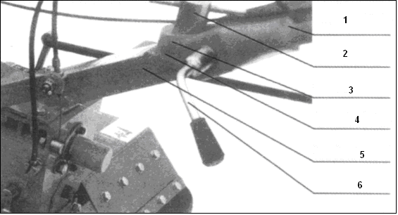
Рисунок 12
1. Опора поручня 4. Диск нижнего зубца
2. Ручка блокировки 5. Основание поручня
3. Диск верхнего зубца 6. Ручка

  - Регулировка верхнего и нижнего положения опоры поручня
- Отвинтите ручку основания поручня, отсоедините концевой зубец между опорой поручня и основанием поручня.
- Выберите наилучшее положение основания поручня, соответствующее вашему росту и выполняемой работе.
- Затем покрутите ручку и зажмите зубцы концевым зубцом между опорой поручня и основанием поручня.
  - Регулировка правого и левого положения опоры поручня
- Отвинтите ручку блокировки основания поручня и верхний и нижний концевые зубцы.
- Покрутите поручень и выберите необходимый диапазон движения вправо-влево.
- Затем привинтите ручку блокировки к зажмите зубцы верхним и нижним зубцами основания поручня.

Раздел 6. Поиск и устранение неисправностей почвенной фрезы

1. Устранение неисправностей сцепления
(Примечание: не снимайте сцепление самостоятельно. В случае выявления неисправностей, отмеченных знаком «*», обратитесь в сервисный центр или к агентам по продаже).

Таблица 6
Неисправность | Причина возникновения | Способ устранения
 | Поломка вилки выключения сцепления | Отрегулируйте трос или замените вилку
 | Отрыв вала вилки, рычага или основания рычага в месте сварки | Замените или исправьте
 | Поломка штифта вилки | Замените вилку
 | * Поломка узла трения | Замените вилку
 | * Поломка пружины | Замените вилку
 | Узел трения не прикасается к торцевой поверхности подшипника крышки сношения | Поставьте в подшипник несколько регулировочных прокладок
 | Повреждение подшипника в сцеплении | Замените новым  Долейте в коробку передач моторное масло
 | * Износ пружины | Замените новым
Занос (после выключении сцепления дизельный двигатель работает нормально, а коренной вал трансмиссионного вала останавливается или вращается медленно) | Поломка вилки  Не отрегулирован трос | Очистите общую поверхность и обеспечьте свободу движения деталей  Отрегулируйте трос  сцепления

2. Устранение неисправностей трансмиссии
Таблица 7
Неисправность | Причина возникновения | Способ устранения
Сбой высокой, низкой или холостой передачи | Ослабление затяжки болтов и гаек | Затяните болты и гайки
 | Чрезмерный износ отверстия несущего рычага | Замените несущий рычаг
 | Поломка установочной пружины в коренном валу | Замените новой
 | Свободное движение коренного вала из-за ослабления затяжки болтов | Затяните болты
 | Соприкосновение при переключении передач | Отрегулируйте штангу или замените новой
Сбой реверса | Стирание вилки обратного хода | Замените новой
Сбой реверса | Ослабление реверса | Затяните болты
Сбой реверса | Блокировка вилки | Освободите вилку
Сбой при переключении с реверса | Блокировка зубчатой передачи из-за провисания вала обратного хода | Затяните задний болт вала обратного хода
Сбой при переключении с реверса | Поломка пружины вала обратного хода | Замените пружину новой
Сбой при переключении с реверса | Изменение формы вала обратного хода | Замените новым
Ослабление вала обратного хода | Ослабление задних болтов вала обратного хода | Затяните болты
Ослабление вала обратного хода | Ослабление вала обратного хода и корпуса | Замените новым
Высокий уровень шума передач | Изменение формы конической зубчатой передачи | Замените новой
Высокий уровень шума передач | Чрезмерный износ передачи | Замените новой
Высокий уровень шума передач | Ослабление конической передачи, вала обратного хода и корпуса | Замените передачу
Утечка масла в задней крышке коренного вала | Повреждение уплотнительного кольца коренного вала | Замените кольцом 17x2,65
Утечка масла в задней крышке коренного вала | Повреждение сальника | Замените новым сальником В25407
Утечка масла в задней крышке коренного вала | Повреждение уплотнительного кольца | Замените кольцом 46x2,65
Утечка масла в задней крышке коренного вала | Повреждение уплотнительного кольца | Замените кольцом 18x2,65
Утечка масла в вале вилки обратного хода | Повреждение уплотнительного кольца | Замените кольцом 11,2x2,65
Утечка масла в вале вилки сцепления | Повреждение уплотнительного кольца | Замените кольцом 11,2x2,65
Утечка масла в вале переключения | Повреждение уплотнительного кольца | Замените кольцом 11,2x2,65
 | Разрыв вулканизированной бумаги | Замените новой
Утечка из корпуса | Микротрещины в корпусе | Заварите или закрасьте

3. Устранение неисправностей ходовой части
Таблица 8
Неисправность | Причина возникновения | Способ устранения
Высокий уровень шума передач | Чрезмерный износ или ошибка при ремонте передачи | Соберите повторно или замените новой
Блокировка при вращении | Ошибка при сборке | Соберите повторно
Перегрев | Малое количество масла в корпусе | Долейте моторного масла
Перегрев | Слишком малый боковой зазор передачи | Увеличьте зазор
Перегрев | Слишком малое сопротивление воздуха по оси | Отрегулируйте
Утечка масла в соединении коробки передач | Ослабление  соединительных болтов | Затяните болты
Утечка масла в соединении коробки передач | Повреждение сальника | Замените новым
Утечка масла из выходного вала | Повреждение сальника | Замените сальником В45628
Утечка масла в шестиугольном отверстии выходного вала | Повреждение выходного вала | Замените новым
Утечка масла в сливном отверстии | Повреждение уплотнительного кольца | Замените новым кольцом 010x1,8
Утечка из корпуса | Микротрещины в корпусе | Заварите или закрасьте

4. Устранение других неисправностей
Таблица 9
Неисправность | Причина возникновения | Способ устранения
 | Столкновение с камнем во время движения | Замените новым во время движения избегайте столкновения с камнями
Разрыв троса правления | Износ | Замените новым

Раздел 7. Подшипники, используемые в почвенной фрезе
Таблица 10
Номер серии | Код стандарта | Название | Спецификация | Кол-во | Примечание
1 | СВ276-94 | Шарикоподшипник для глубоких канав | 6204 | 1 | Для основной оси
1 | ОВ276-94 | Шарикоподшипник для глубоких канав | 6009 | 1 | Для сцепления
1 | ОВ276-94 | Шарикоподшипник для глубоких канав | 6007 | 1 | Для внешней крышки сцепления
1 | СВ276-94 | Шарикоподшипник для глубоких канав | 6202 | 1 | Для сцепления
2 | СВ297-94 | Комический роликовый подшипник | 302 04 | 3 | Для ведущего механизма
2 | СВ297-94 | Конический роликовый подшипник | 30206 | 1 | Для ведущего механизма
2 | ОВ297-94 | Конический роликовый  подшипник | 30209 | 1 | Для выходного вала

